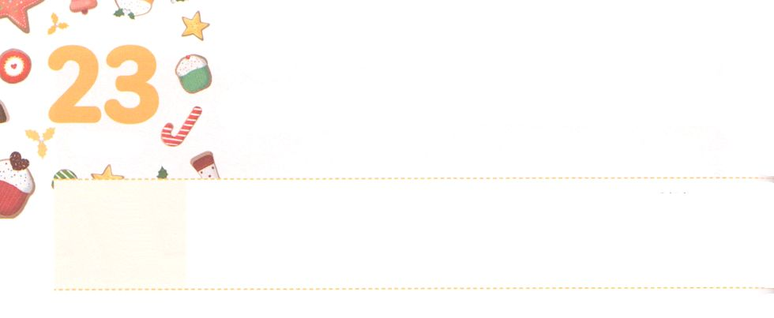

きょうかいと　レムナントを

として　なさる　こと

**げつようび**

きよ。をて。あなたのがて、のがあなたのにいているからだ。よ。やみがをおおい、やみがのをおおっている。しかし、あなたのにはがき、そのがあなたのにわれる。はあなたののうちにみ、たちはあなたのきにらされてむ。

**イザヤ**

**601～3**

はのどもがまったをして、３つのをえておられます。に、いのです。サタンにだまされてをしてをれたにせはありません。サタンのとしてきて、んだあとはにくことになります。そのようなのためにイエス・キリストをって、たちの、、のすべてのをされました。それだけではなく、でたちとにともにおられます。２つ、がをいてくださいます。のみことば、の<どものりの>のみことばと、のみことばをして、はたちのく、しなければならないことをいてくださいます。もうしたりれたりしなくてもいほど、ぺきにいてくださいます。３つ、のくでがかれます。のではですが、のがめばになります。

はいのちのをらすためににをえてくださいます。がをしてくださる３つのをのことにして、えて、237かをかすをわいましょう。



**きょうのみことば**

、ありがとうございます。をしていのちのをらすように、い、のき、をによって、、できますように。きておられるイエス・キリストのおによっておりします。アーメン

インマヌエル教会聖日1部│2019.8.11

**きょうのいのり**

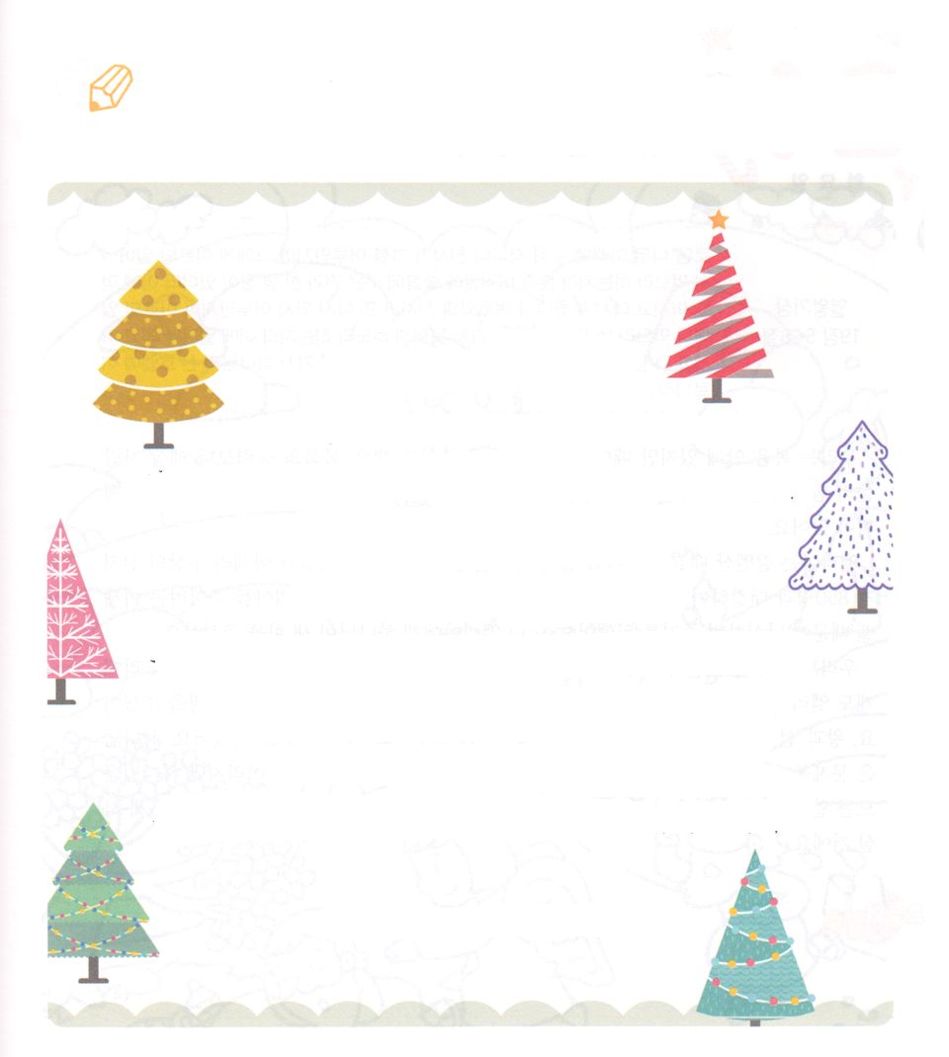

　　　　きょう、えられたみことばをもうして、（　　）に

　　　　のをれて、がくださったいのちのをする

　　　　りをささげましょう。

きよ。をて。

（　　　）のがて、

のが（　　　　）のにいているからだ。

よ。やみがをおおい、

やみがのをおおっている。

しかし、（　　　）のにはがき、

そのが（　　　　）のにわれる。

は（　　　　）ののうちにみ、

たちは（　　　　）のきにらされてむ。

イザヤ601～3のみことば

いてみよう

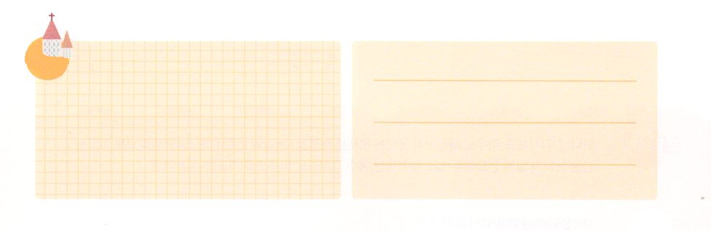

**きょうのでんどう　　　　　　　　　　う　　　　　　　　　　　　　　　　　　　　　　　　する**

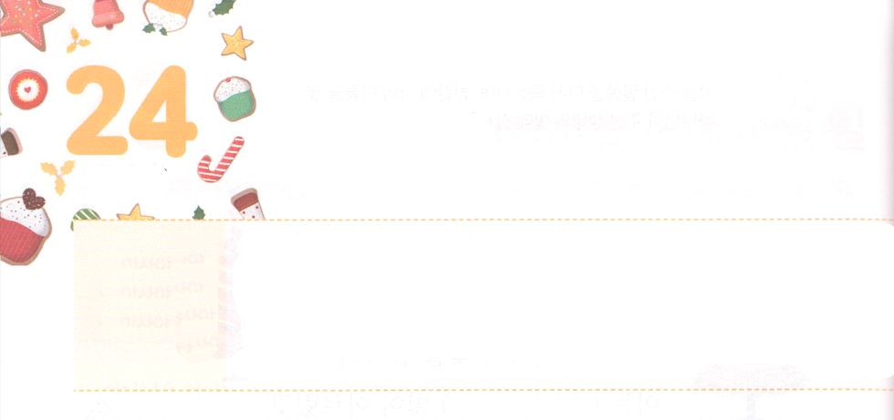

あたらしい　はじまり

**かようび**

がえにしだののでになってっていると、ひとりのいがにさわって、「きて、べなさい」とった。はた。すると、ののところに、けでいたパンつと、のったつぼがあった。はそれをべ、そしてんで、またになった。それから、のいがもうってて、にさわり、「きて、べなさい。はまだいのだから」とった。そこで、はきて、べ、そしてみ、このべにをて、、いてのホレブにいた。

**I**

**195～8**

たちはのにいますが、にあいます。のよりのののやがきいようにえるもあります。そのようときでも、れてはいけないのは、すべてのとできごとにはぺきなのがあるということです。

エリヤはカルメルでアハブとイゼベルがえるバアルとアシェラの850として、のによってしました。しかし、そのあとエリヤをそうとしたイゼベルのゆえに、すぐにしてぬをみました。

このようなエリヤにはしいをえられました。たちもをするにサミットになるをちましょう。はそのようなたちに、エリヤにえられたのとじめとをえてくださいます。はエリヤにとをえられました。とをてて、バアルにひざまずかない７のをてなさいとわれました。はをして、よりくのをてるをえてくださったのです。はくても、はすべてのことをして、このをべえることができるように、にをえてくださり、とじレムナントをててくださるでしょう。



**きょうのみことば**

、ありがとうございます。エリヤとじレムナントであるをしてなさることをとしてって、がくださるをけることができますように。きておられるイエス・キリストのおによっておりします。アーメン

インマヌエル教会聖日2部│2019.8.11

**きょうのいのり**

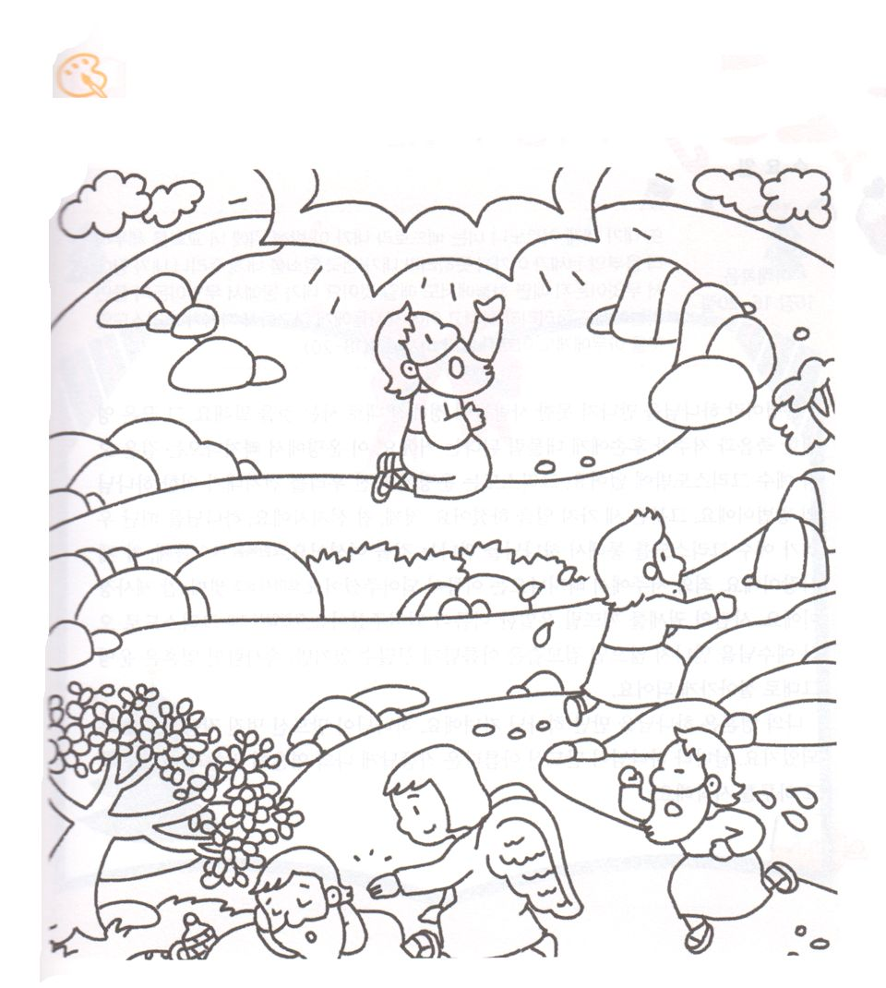

　　いからけったべにをて、、のホレブに

かってエリヤはきけました。

のホレブでのかすかないをいたエリヤのにをぬりながら、

がにくださるにをけましょう。

をぬろう



**きょうのでんどう　　　　　　　　　　う　　　　　　　　　　　　　　　　　　　　　　　　する**

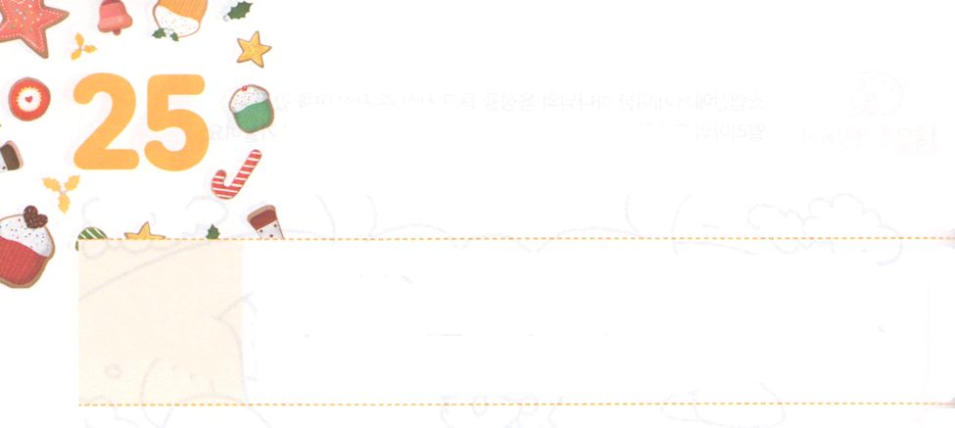

かみさまの　さくひん

**すいようび**

ではわたしもあなたにいます。あなたはペテロです。わたしはこののにわたしのをてます。ハデスのもそれにはちてません。わたしは、あなたにののかぎをげます。でもあなたがでつなぐなら、それはにおいてもつながれており、あなたがでくなら、それはにおいてもかれています。」そのとき、イエスは、ごがキリストであることをだれにもってはならない、とたちをめられた。

**マタイ**

**1616～20**

とは、にっていないにめられたきです。そのわりは、ので、これはのろいとしてすべてにされます。このからけすは、ただイエス・キリストしかありません。キリストはにったたちをいすためののです。キリストは、つのきをされました。１つ、まことのです。をれたたちがにうためのを、イエス・キリストをしてかれました。（ヨハネ14:6）２つ、まことのです。とのろいからけすになってくださいました。（ローマ8:2）３つ、まことのです。サタンのをちこわすのになってくださいました。（Ⅲヨハネ3:8）キリストとしてられたイエスにわなければ、はしくえることができても、なるであるたましいはにしたがってきていくことになります。

はにったのどもです。によってられたすてきなとしてしました。によってられたすてきならしく、のたましいにみことばとりをめて、をめましょう。



**きょうのみことば**

、ありがとうございます。イエス・キリストによってがわったのたましいが、からえられるみことばのみとりでたされますように。きておられるイエス・キリストのおによっておりします。アーメン

オセアニア伝道集会（バヌアツ）1講│2019.8.12

**きょうのいのり**

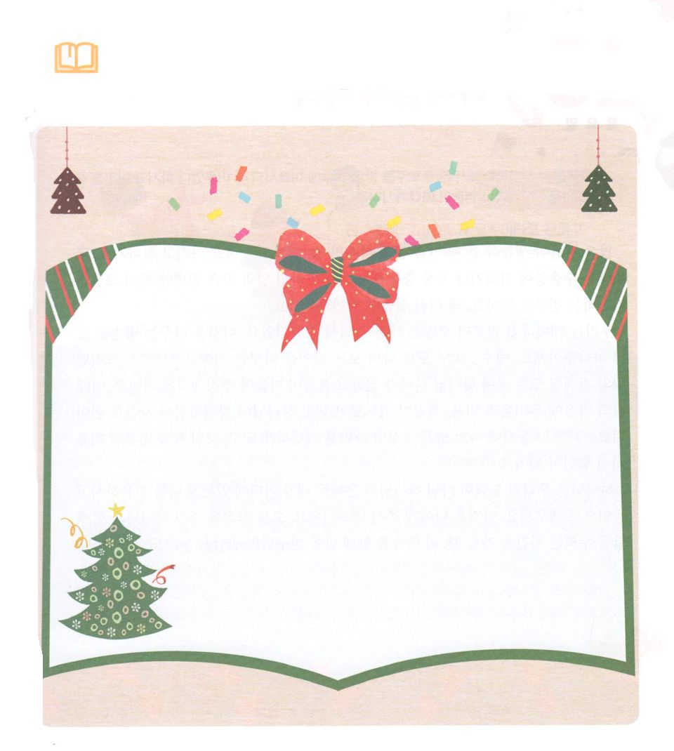

　　　　　　イエス・キリストによってわれたはのをけた

　　　　　　のです。きょうのみことばをして、やで

　　　　　　へのをしましょう。

みことばを

しよう



**きょうのでんどう　　　　　　　　　　う　　　　　　　　　　　　　　　　　　　　　　　　する**

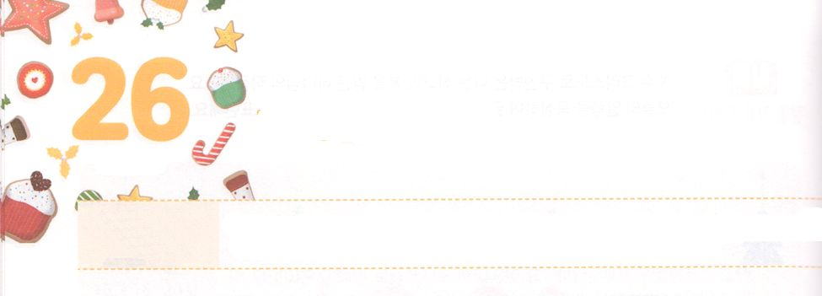

かみさまの　やくそく

**もくようび**

イエスは、いぶどうをけられると、「した」とわれた。そして、をたれて、をおしになった。

**ヨハネ**

**1930**

くのが、からだとのやにによってにができないようなをごしています。うつにしみ、にしみ、がんのようなにむたちがいます。なぜ、そのようなことがきるのでしょうか。

たちのは、まれるからありとあらゆることがされています。これをえるはただひとつだけです。イエス・キリストによって、のすべてのをえましょう。（1:1）するととするすべてのにのがんで、がにをおろすようになります。そのとき、のにあるれやしみ、がりにわって、がともにおられることがだとじることができます。（1:3）それとに、のたましいがのたしをすることになって、のからだとたましいがいやされて、になります。（1:8）

はたちのではなくのみによって、がどこにいても、をいやしてとしてててくださいます。これはにくださったです。、してくださったとともにいることをわうをちましょう。に、このをともにけるだちとのいについてもりましょう。



**きょうのみことば**

、ありがとうございます。のにがされて、にのがみ、のたしのというのにかれますように。きておられるイエス・キリストのおによっておりします。アーメン

オセアニア伝道集会（バヌアツ）2講│2019.8.13

**きょうのいのり**

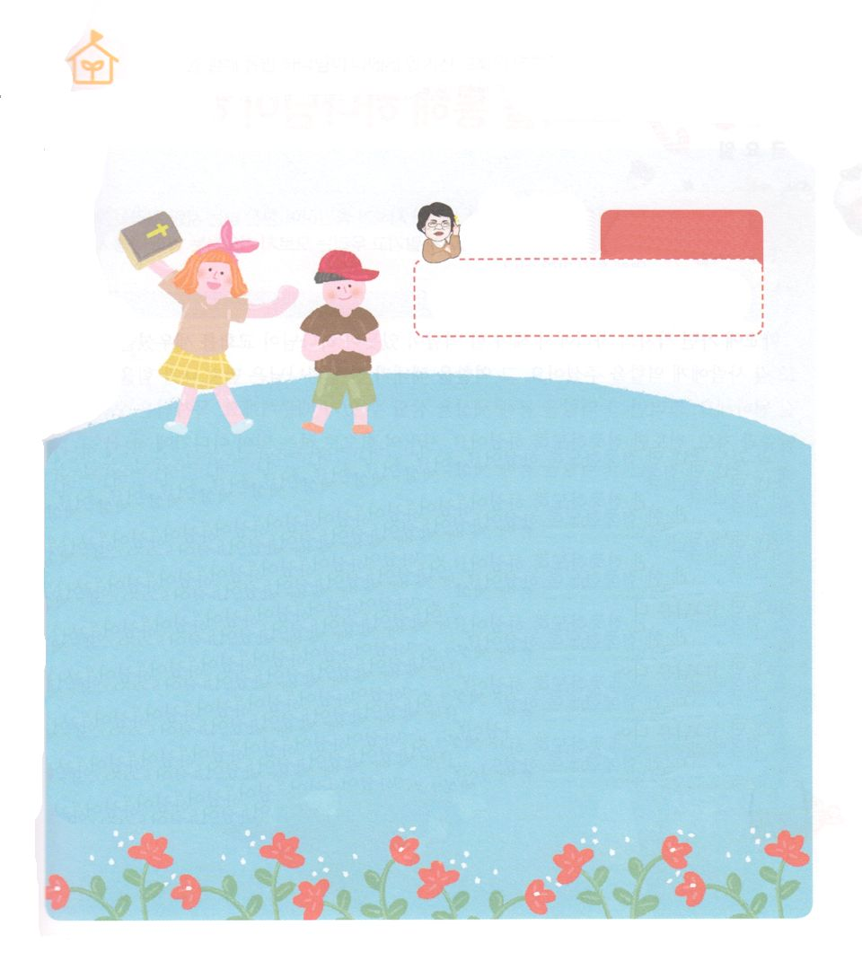

　　　　　　12のみはなんでしょうか。

　　　　　　　　　　　　　　　　　　　　パク・ウヨン　21の

　　　　　　　　　　　　　　　　　　　　　　　　　　　　　わたしなやんでいます　18の！

　だちにキリストが「ただ」だと

えたいです。どのようにせば

よいのでしょうか。

だちにをえたいをくださったにします。まず、このをくださったにのりをげましょう。にだちのえているやだちのにをって、じっくりとしてみましょう。サタンがもたらした12のについて、はたちにえてくださっています。そのだちが、サタンの12のがどのようにれているのかをするのです。

たとえば、クリスチャンなのか、ノンクリスチャンなのか。（クリスチャンならば、どこのクリスチャンなのか）、だちがしているはなにか。のはか。やのはどうなのかということです。だちのえているやいまのがかれば、がのすべきか、がをくださるでしょう。

そしてだちになである、ただキリストをすのです。だちのやがよくわからないは、もいはののえであるイエス・キリストをにしましょう。たちはそのことのですからね。これがのです。

というのは、のことばとによってえられるのではなく、とといによってえられるものです。（Iコリント2:1～4）ですから、たちはだちをるをいてくださいとって、のただキリスト、ただの、ただでたされるようにしましょう。がにのをいてくださるように、もただにかってしましょう。

なやみが

あります



**きょうのでんどう　　　　　　　　　　う　　　　　　　　　　　　　　　　　　　　　　　　する**

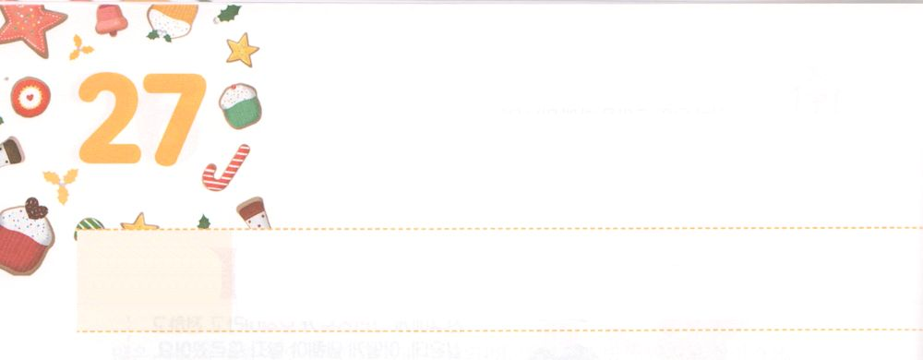

きょうかいを　とおして

　かみさまが　なさる　こと

**きんようび**

そこで、たち。あなたがたのから、ととにちた、のいたちをびなさい。たちはそのたちをこのにたらせることにします。そして、たちは、もっぱらりとみことばのにむことにします。

**63～4**

では、それぞれがしなければならないをしているのとじように、がをたてられたも、それぞれのにをくださいました。そのをしげるに、はにがをけることをっておられます。すると、そのをしてのをかすことができるからです。はただみことばとり、にだけします。のでうことではないので、にしてをけてでをつけてをべえるきをします。じように、のとにしては、がします。

６３から４には、をてるとき、とにたされ、のいをてなさいといてあります。をけて、レムナントをかすためにえられたえです。はにものためのをくださいました。をいて、すべてのとレムナントをけて、237かをかすになるようにりましょう。



**きょうのみことば**

、ありがとうございます。がをけて、がかされますように。がみことば、り、にするようにけるになりますように。きておられるイエス・キリストのおによっておりします。アーメン

**きょうのいのり**

産業宣教メッセージ│2019.8.17

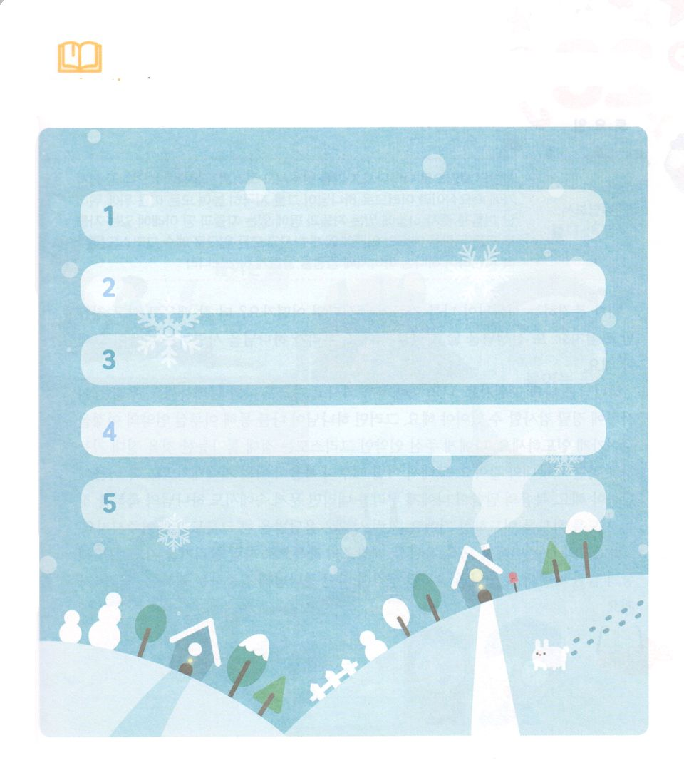

　　　　　　、からがせられたのはありましたか。

　　　　　　そのをしてにすること５つをきましょう。

みことばを

しよう



**きょうのでんどう　　　　　　　　　　う　　　　　　　　　　　　　　　　　　　　　　　　する**

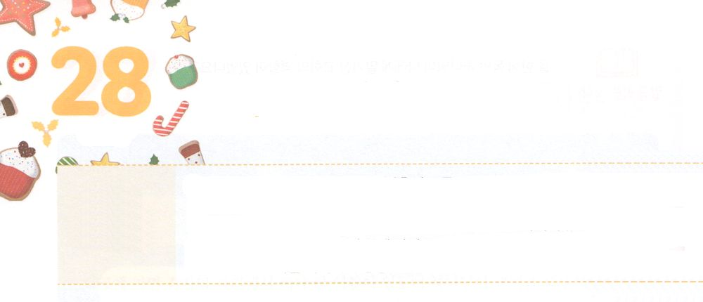

このよを　うごかす　てこ

**どようび**

をしくし、にまでい、にのにまでもわれました。それゆえ神は、このをくげて、すべてのにまさるをおえになりました。それは、イエスのによって、にあるもの、にあるもの、のにあるもののすべてが、ひざをかがめ、すべてのが、「イエス・キリストはである」として、なるがほめたたえられるためです。

**ピリピ**

**28～11**

なのをけたとしましょう。たくさんんで、たくさんほめられたくはありませんか。とじようになりたいといませんか。たちがをするはそれとじようなであるべきです。

はのいで、のおさんで、もとともにおられます。たちはこのについてからすべきです。はをしてしげられることのためにのをずっといてくださっています。にえられたであるキリストは、なことをにする「てこ」のようなものです。ですから、いからをの「てこ」としてにめましょう。のみことばがにをおろすとき、のでものをつけるりをげることができるようにいてくださるでしょう。そのようなには、えをけるためのきなをえてくださいます。ののでただ、、のによってをかすようにりましょう。こののったや、のったえではなく、にするせなをちましょう。



**きょうのみことば**

、ありがとうございます。、をくださったをもっとして、そのをこのにえるいをつことができるようにいてください。きておられるイエス・キリストのおによっておりします。アーメン

世界青年修練会1講│2019.8.17

**きょうのいのり**

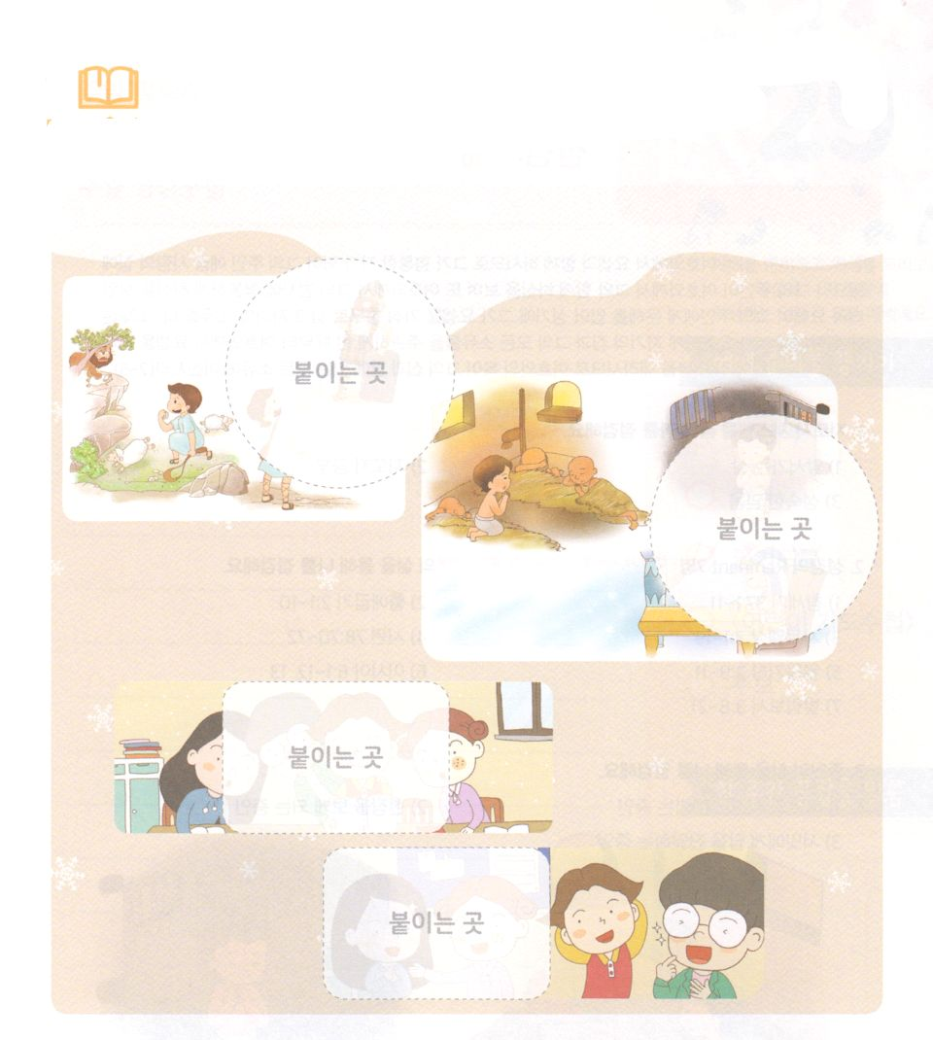

　　　　　をかしているキリストの「てこ」をっているの

　　　　　をつけて、しいをのページからってはりましょう。

みことばを

しよう

はるところ

はるところ

はるところ

はるところ



**きょうのでんどう　　　　　　　　　　う　　　　　　　　　　　　　　　　　　　　　　　　する**

